Инструкция по практической работе ASP_NET_and_AJAX.
Примечание. Ваша версия Visual Studio может отличаться от той, что использована в методичке. Все возникающие по этому поводу вопросы можно задать на практическом занятии.
Создаем приложение «Веб-приложение ASP.NET (.NET Framework):
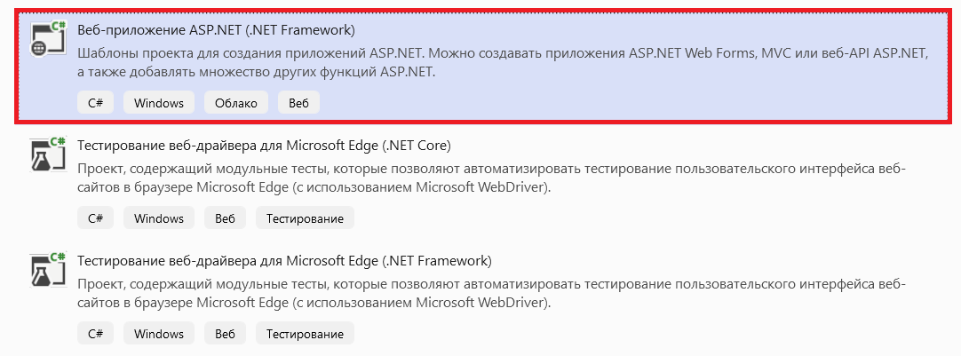
По аналогии можно использовать .NET Core или .
Примечание. Студенты могут выбрать любую версию согласно их пожеланиям.
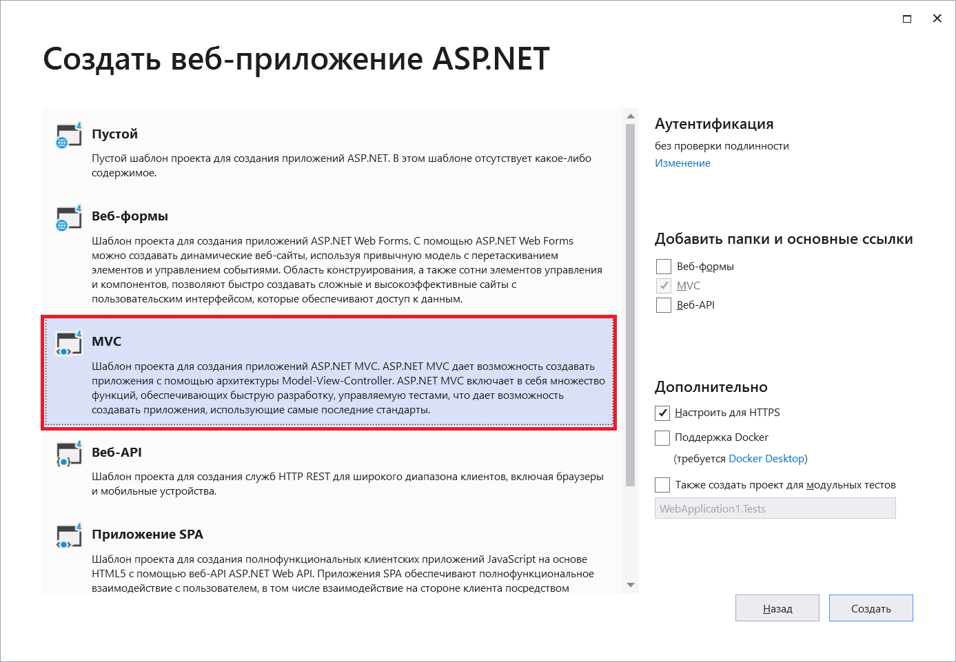
В результате должна получиться следующая структура проекта:
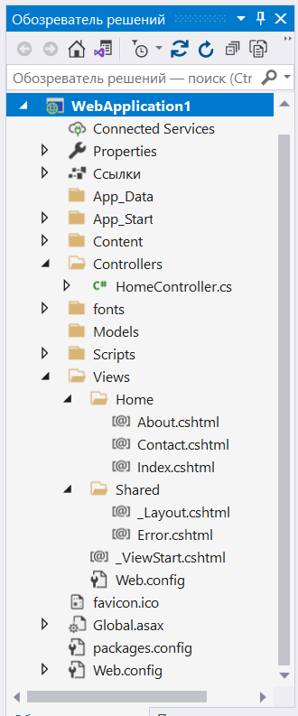
В папке Controllers лежат все классы-контроллеры данного веб-приложения. В папке Models лежат все классы модели. В папке Views лежат все представления (html и cshtml файлы).
В рамках МVС работа контроллера заключается в подготовке данных и передаче их представлению, которое отвечает за их визуализацию в виде НТМL-разметки. Один из способов передачи данных из контроллера в представление предусматривает использование объекта ViewBag, который является членом базового класса Controller. По существу ViewBag - это динамический объект, в котором можно устанавливать произвольные свойства, делая их значения доступными в любом визуализируемом далее представлении.
Запускаем MS SQL Server:
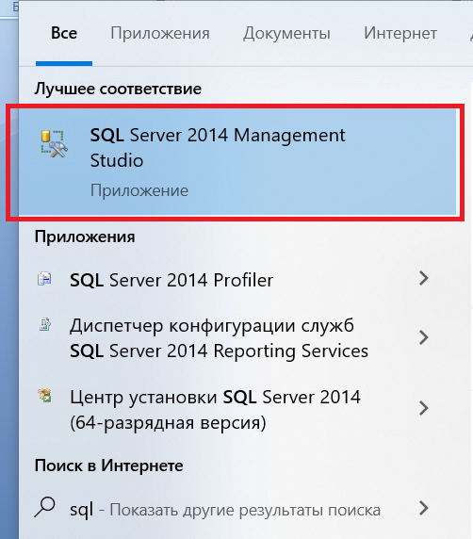
Создаем таблички в соответствии с заданием. Здесь приведен пример с студентами и курсами. Один студент может записаться на несколько курсов. На один курс могут быть записаны несколько студентов. Т. е. потребуется реализовать связь многие ко многим (с промежуточной таблицей):
create database TestTableJoin
use TestTableJoin

create table Students
(
Id int primary key identity,
Name nvarchar(200),
Surname nvarchar(200),
Patronymic nvarchar(200),
)

create table Courses
(
Id int primary key identity,
Name nvarchar(200)
)

create table StudentsCourses
(
Id int primary key identity,
Stud_Id int references Students(Id),
Course_Id int references Courses(Id)
)

insert into Students values ('Ivan', 'Ivanov', 'Ivanovich'),
('Irina', 'Kuznetsova', 'Michailovna'),
('Sergey', 'Simonov', 'Ivanovich'),
('Michail', 'Shirokov', 'Vladimirovich'),
('Ekaterina', 'Neckludova', 'Igorevna'),
('Dmitry', 'Smirnov', 'Sergeevich')

insert into Courses values ('mathematics'),
('physics'),
('chemistry'),
('informatics'),
('economics'),
('math statistics'),
('literature')

select * from Courses
select * from Students

insert into StudentsCourses values
(2,5), (6,1), (4,2), (1,3), (3,4), (5,5), (4,6), (2,7), (5,4)

select * from Courses, Students, StudentsCourses where
StudentsCourses.Stud_Id = Students.Id and StudentsCourses.Course_Id = Courses.Id

Правой кнопкой мышки нажимаем по проекту (вызываем контекстное меню) Выбираем Добавить->Создать элемент...
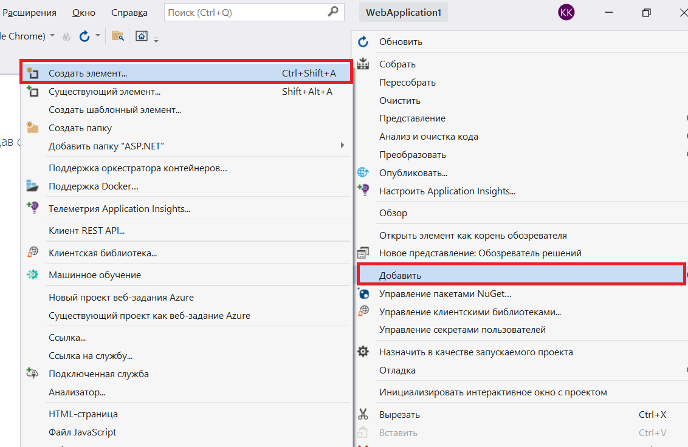
Выбираем модель ADO.NET EDM
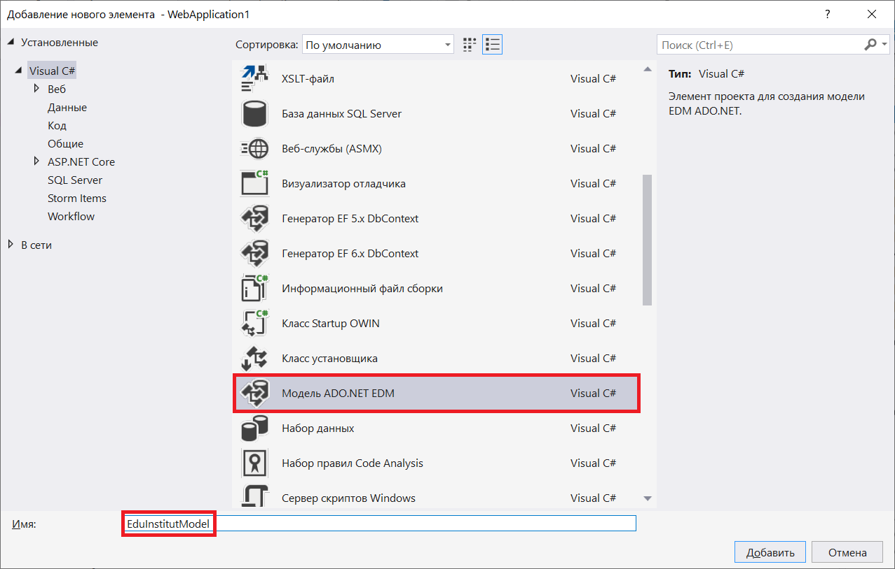

Выбираем «Конструктор EF из базы данных»:
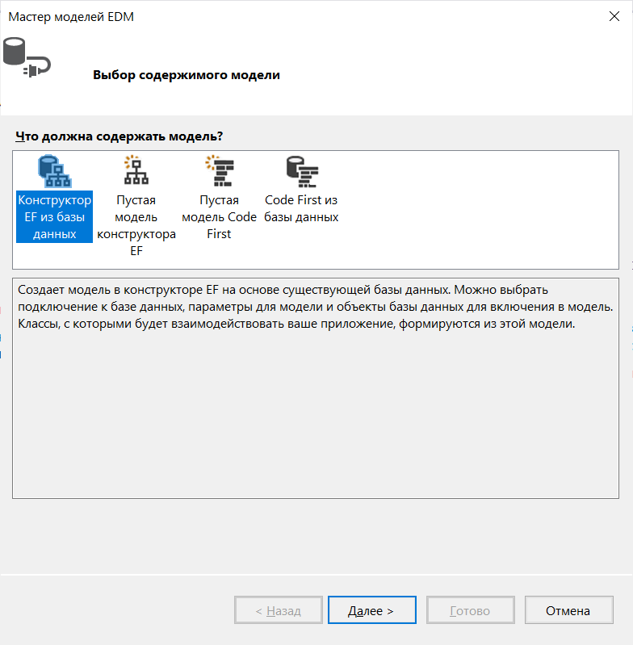

Выбираем «Создать соединение»:
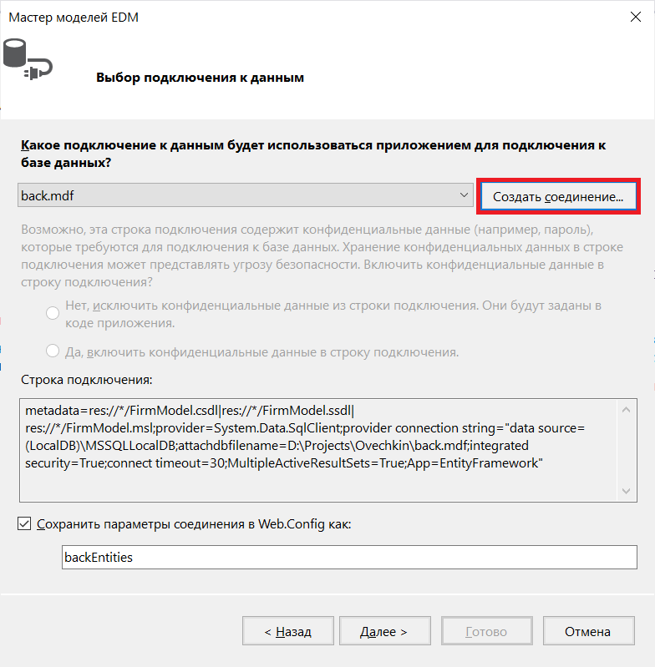
Выбираем «Изменить...»
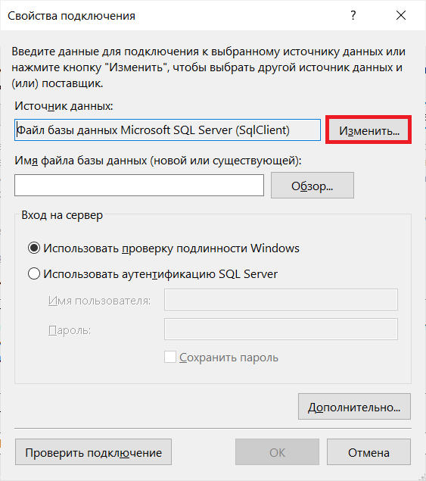

Выбираем «Microsoft SQL Server»:
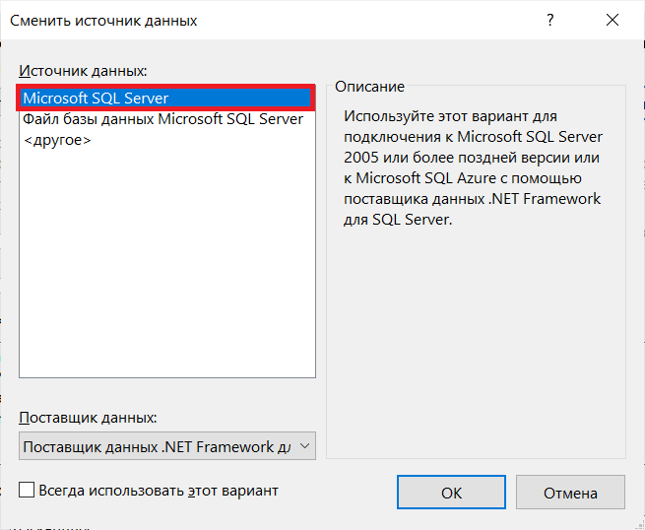
Указываем:
1) Имя сервера
2) Проверка подлинности : «проверка подлинности Windows» (без пароля и логина)
3) Имя базы данных
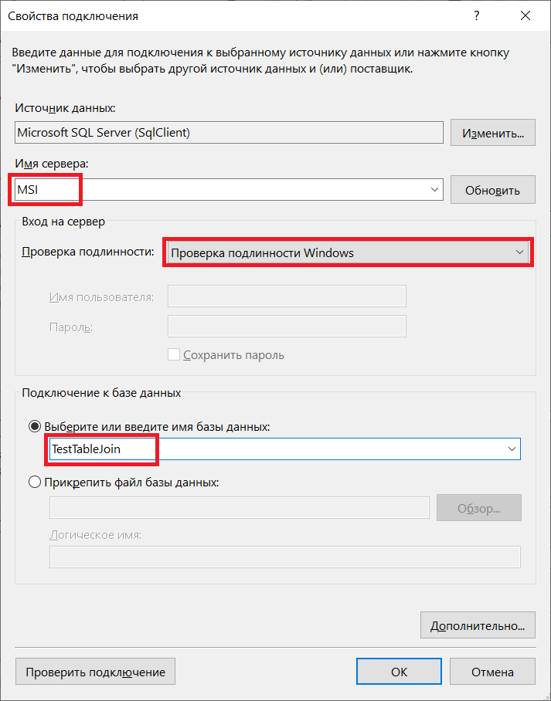
Нужно отметить галочками все таблицы:
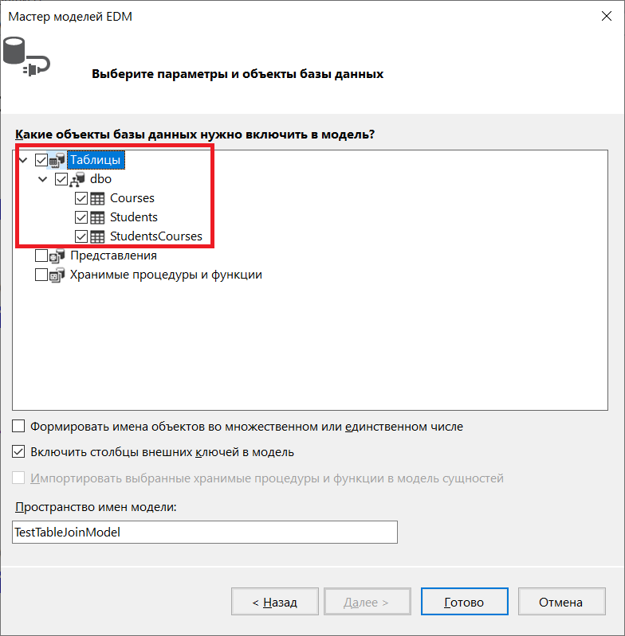
Нажимаем «Готово» и будут созданы классы для работы с БД (Entity Framework). При открытии файла EduInstitutModel.Context.cs можно увидеть класс, наследующийся от DbContext (как и в лаб. работе №4 осенний сем.):

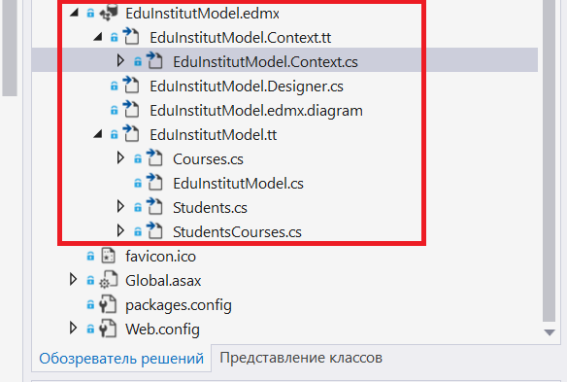
Будет построена диаграмма БД(в данном случае всего 3 таблицы):
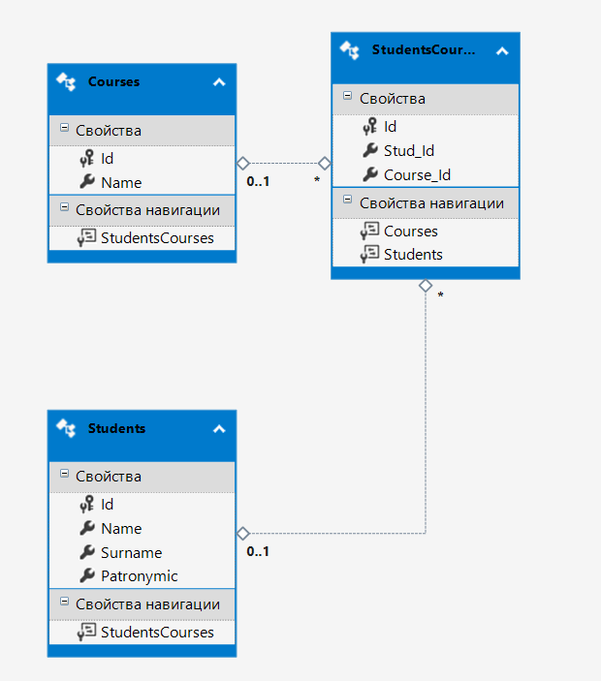
Настроим вывод содержимого данных таблиц. Добавим в папку Models класс:
public class SearchResultLine
{
public string Name { get; set; }
public string Surname { get; set; }
public string CourseName { get; set; }
}
В классе HomeController в методе Index() добавим следующий код:
public ActionResult Index()
{
using (TestTableJoinEntities db = new TestTableJoinEntities())
{
ViewBag.SearchData = db.Students
.Join(
db.StudentsCourses,
s => s.Id,
sc => sc.Stud_Id,
(s, sc) => new
{
Name = s.Name,
Surname = s.Surname,
id_s_c = sc.Id,
id_c = sc.Course_Id
}
).Join(
db.Courses,
sc => sc.id_c,
c => c.Id,
(sc, c) => new SearchResultLine()
{
Name = sc.Name,
Surname = sc.Surname,
CourseName = c.Name
}
).ToList();
}
return View();
}
Здесь соединяются 3 таблицы. Cначала Students и StudentsCourses, потом результат с Courses. Более подробно смотри https://metanit.com/sharp/entityframework/4.4.php

Данный метод будет возвращать данные о том на какие курсы записаны студенты.

В Index.cshtml уберем предыдущий код и вставим разметку для вывода таблицы с информацией о студентах и курсах:
@{
ViewBag.Title = "Home Page";
}
@model WebApplication1.Models.SearchResultLine

<input type="text" id="searchName" />
<br />
<table id="SearchResultTable" border="1">
<thead>
<tr>
<th scope="col">Name</th>
<th scope="col">Surname</th>
<th scope="col">CourseName</th>
</tr>
</thead>
<tbody>
@foreach (var item in ViewBag.SearchData)
{
<tr>
<td>@item.Name</td>
<td>@item.Surname</td>
<td>@item.CourseName</td>
</tr>
}
</tbody>
</table>
<br />

В результате при запуске приложения будет следующий вывод:
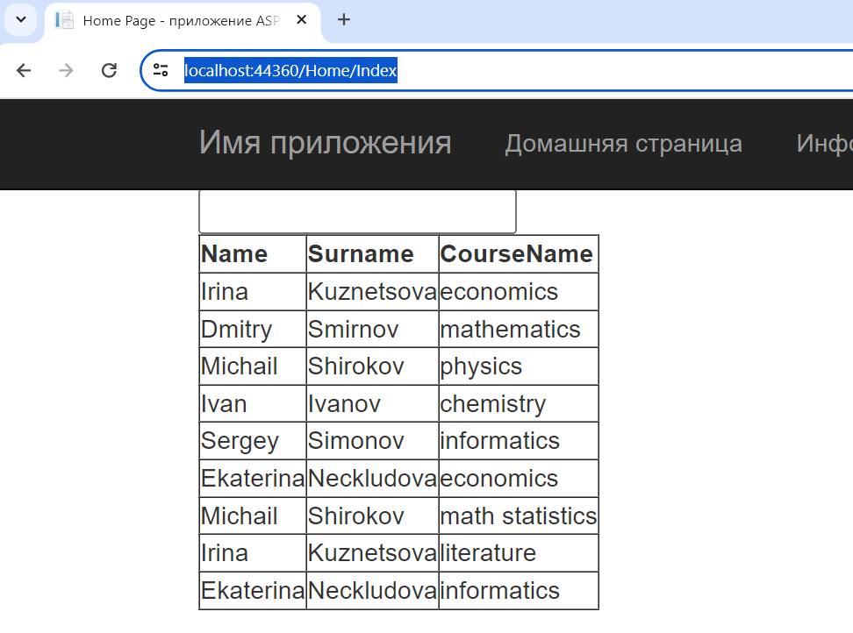
Теперь настроим обновление таблицы при вводе в строку поиска. Для этого будем использовать Ajax (jQuery). Внесем дополнительный javascript код на страницу Index.cshtml:

<script>
var inputText = document.getElementById("searchName");
function changeOption() {
var txt = inputText.value;
$.ajax({
url: '/Home/Index?pattern=' + txt,
type: 'GET',
success: function (data) {
$("#SearchResultTable tbody tr").remove();
for (let i = 0; i < data.length; i++) {
$('#SearchResultTable > tbody:last-child').append('<tr><th scope="row">'
+ data[i].Name + '</td><td>'
+ data[i].Surname + '</td><td>'
+ data[i].CourseName + '</td><td>');
}
}
});
}
inputText.addEventListener("input", changeOption);
</script>

Нужно не забыть подключить библиотеку jQuery. Например, можно отсюда:
https://developers.google.com/speed/libraries?hl=ru#jquery
В строке
var inputText = document.getElementById("searchName");
получаем объект с id= searchName. В строке
inputText.addEventListener("input", changeOption);
назначаем функцию changeOption() для обработки события input. В теле функции changeOption() происходит обращение к серверу по следующем url:
url: '/Home/Index?pattern=' + txt,
Тип запроса:
type: 'GET',
В случае успеха(сервер вернул ответ) будет выполняться функция указанная в success:
success: function (data) {
$("#SearchResultTable tbody tr").remove();
for (let i = 0; i < data.length; i++) {
$('#SearchResultTable > tbody:last-child').append('<tr><th scope="row">'
+ data[i].Name + '</td><td>'
+ data[i].Surname + '</td><td>'
+ data[i].CourseName + '</td><td>');
}
}
Здесь происходит удаление содержимого таблицы с id=SearchResultTable (удаляются все теги <tr> внутри тега <tbody>). Таблица SearchResultTable заполняется новыми данными, которые вернул сервер (объект data). Добавляются данные в таблицу с id= SearchResultTable, внутрь тега tbody после последнего дочернего тега (tbody:last-child)
Изменим метод Index в классе HomeController (изменения выделены желтым):
public ActionResult Index(string pattern)
{
List<SearchResultLine> result;
using (TestTableJoinEntities db = new TestTableJoinEntities())
{
result = db.Students
.Join(
db.StudentsCourses,
s => s.Id,
sc => sc.Stud_Id,
(s, sc) => new
{
Name = s.Name,
Surname = s.Surname,
id_s_c = sc.Id,
id_c = sc.Course_Id
}
).Join(
db.Courses,
sc => sc.id_c,
c => c.Id,
(sc, c) => new SearchResultLine()
{
Name = sc.Name,
Surname = sc.Surname,
CourseName = c.Name
}
).ToList();
}
if (pattern == null)
{
ViewBag.SearchData = result;
return View();
}
else
{
result = result.Where((p) => p.Name.Contains(pattern)).ToList();
return Json(result, JsonRequestBehavior.AllowGet);
}
}
Данный метод будет возвращать результат объединения трех таблиц. В зависимости от параметра pattern будет возвращаться или все данные или только часть.

Выгрузка в Word.
Потребуется установить NuGet пакет DocumentFormat.OpenXml:
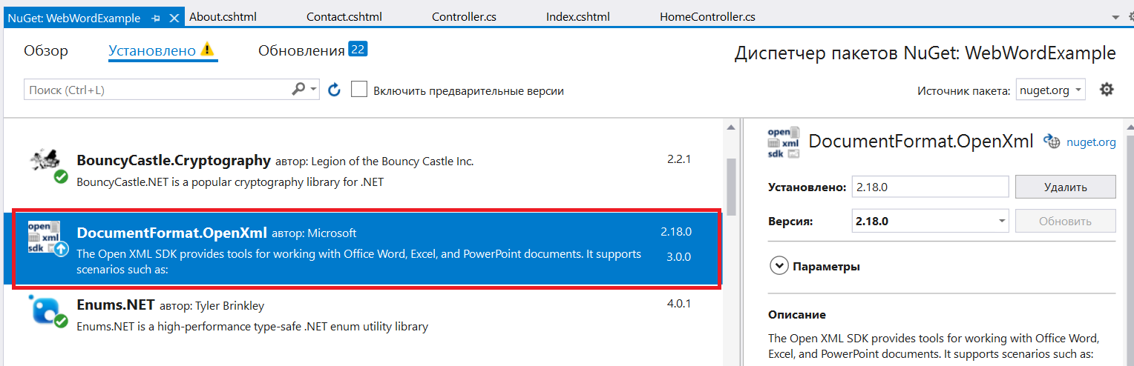

В представление /Views/Index.cshtml добавим ссылку:
<a href="/Home/GetWord">Get Word</a>
В класс HomeController добавим обработчик GetWord() возвращающий
public FileStreamResult GetWord()
{
string[,] data = new string[3, 5];
for (int i = 0; i < 3; i++)
for (int j = 0; j < 5; j++)
data[i, j] = (i + j).ToString();
MemoryStream memoryStream = GenerateWord(data);
return new FileStreamResult(memoryStream, "application/vnd.openxmlformats-officedocument.wordprocessingml.document")
{
FileDownloadName = "demo.docx"
};
}

Дополнительно в классе HomeController нужно будет добавить метод GenerateWord(string[,] data) в котором будет вся логика создания документа Word:
private MemoryStream GenerateWord(string[,] data)
{
MemoryStream mStream = new MemoryStream();
// Создаем документ
WordprocessingDocument document =
WordprocessingDocument.Create(mStream, WordprocessingDocumentType.Document, true);
// Добавляется главная часть документа.
MainDocumentPart mainPart = document.AddMainDocumentPart();
mainPart.Document = new Document();
Body body = mainPart.Document.AppendChild(new Body());
// Создаем таблицу.
Table table = new Table();
body.AppendChild(table);

// Устанавливаем свойства таблицы(границы и размер).
TableProperties props = new TableProperties(
new TableBorders(
new TopBorder
{
Val = new EnumValue<BorderValues>(BorderValues.Single),
Size = 12
},
new BottomBorder
{
Val = new EnumValue<BorderValues>(BorderValues.Single),
Size = 12
},
new LeftBorder
{
Val = new EnumValue<BorderValues>(BorderValues.Single),
Size = 12
},
new RightBorder
{
Val = new EnumValue<BorderValues>(BorderValues.Single),
Size = 12
},
new InsideHorizontalBorder
{
Val = new EnumValue<BorderValues>(BorderValues.Single),
Size = 12
},
new InsideVerticalBorder
{
Val = new EnumValue<BorderValues>(BorderValues.Single),
Size = 12
}));

// Назначаем свойства props объекту table
table.AppendChild<TableProperties>(props);

// Заполняем ячейки таблицы.
for (var i = 0; i <= data.GetUpperBound(0); i++)
{
var tr = new TableRow();
for (var j = 0; j <= data.GetUpperBound(1); j++)
{
var tc = new TableCell();
tc.Append(new Paragraph(new Run(new Text(data[i, j]))));

// размер колонок определяется автоматически.
tc.Append(new TableCellProperties(
new TableCellWidth { Type = TableWidthUnitValues.Auto }));

tr.Append(tc);
}
table.Append(tr);
}

mainPart.Document.Save();
document.Close();
mStream.Position = 0;
return mStream;
}

Источники
1) Ajax (википедия), Ссылка: https://ru.wikipedia.org/wiki/AJAX
2) Низкоуровневые запросы. Метод ajax, Ссылка: https://metanit.com/web/jquery/6.8.php
3) Adam Freeman, Pro ASP.NET Core MVC
4) Атрибут method, Ссылка: http://htmlbook.ru/html/form/method
5) EF, Ссылка: https://metanit.com/sharp/entityframework/4.4.php

